2020-SK-02-fra Réseau ferroviaire
8-10: ---- | 10-12: ---- | 12-14:medium | 14-16: easy | 16-19: ----
Answer type: Multiple Choice with Images

Body
Voici une carte de cinq villes et quatre lignes de train. Les points noirs représentent les villes, les lignes colorées les lignes de train.
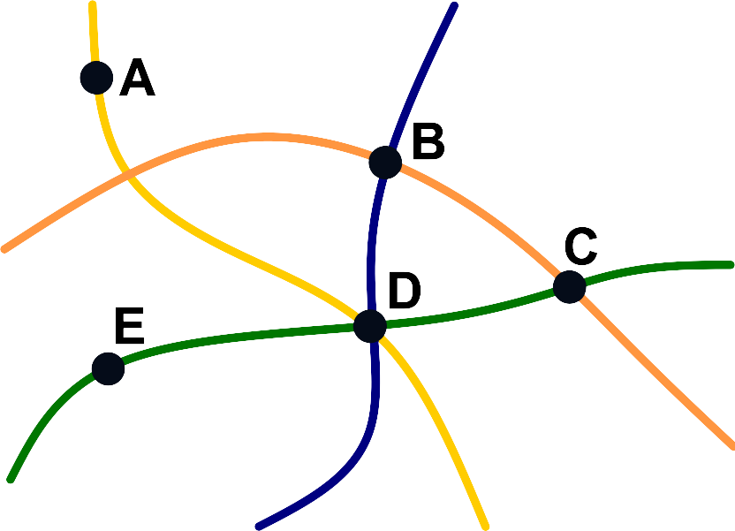
Un diagramme doit représenter cette carte de manière à ce que:
- les villes soient représentées par des cercles;
- deux villes soient reliées d’un trait si elles sont situées sur la même ligne de train.

Question / Challenge
Quel diagramme représente la carte correctement?

Answer Options / Interactivity Description
A) | B)
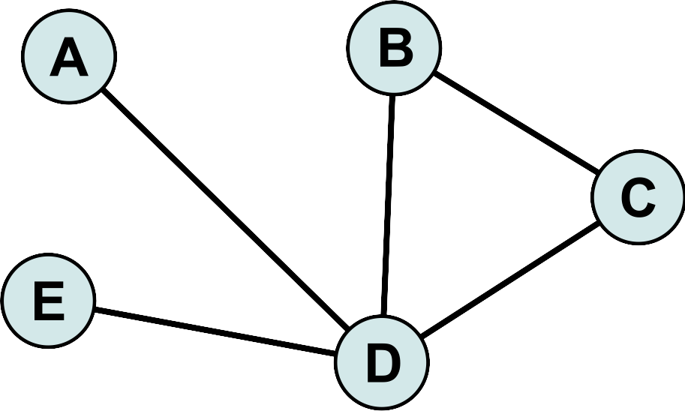 | 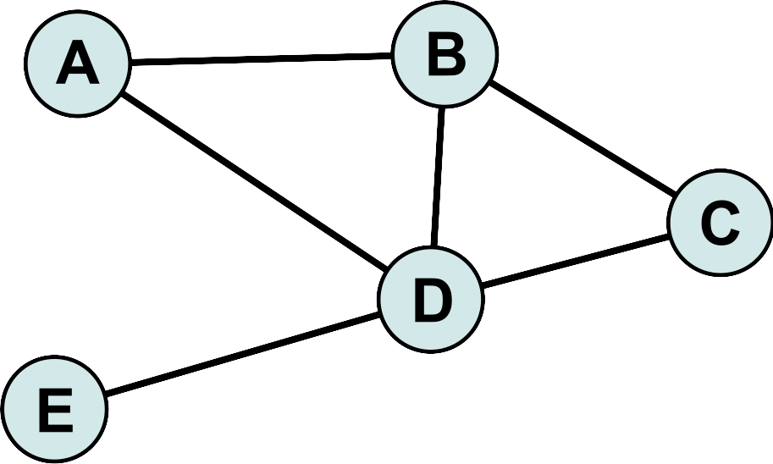
C) | D)
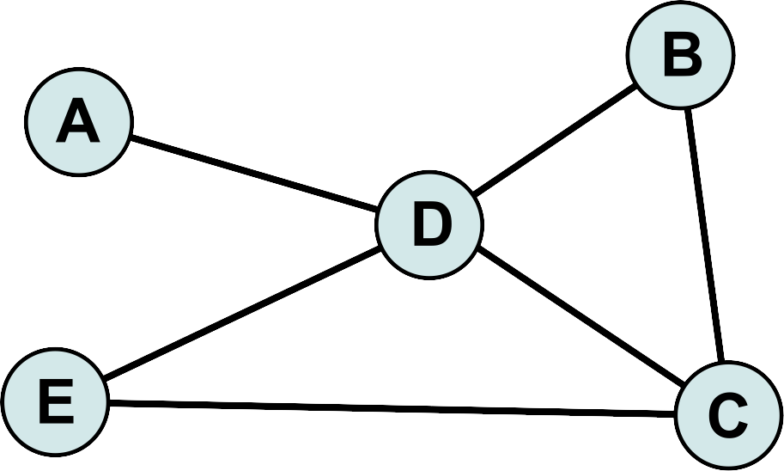 | 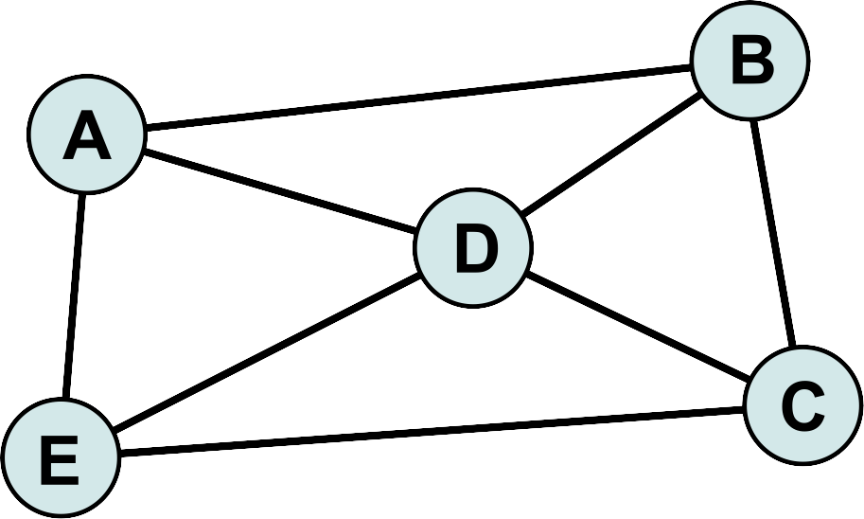

Answer Explanation
La bonne réponse est C).
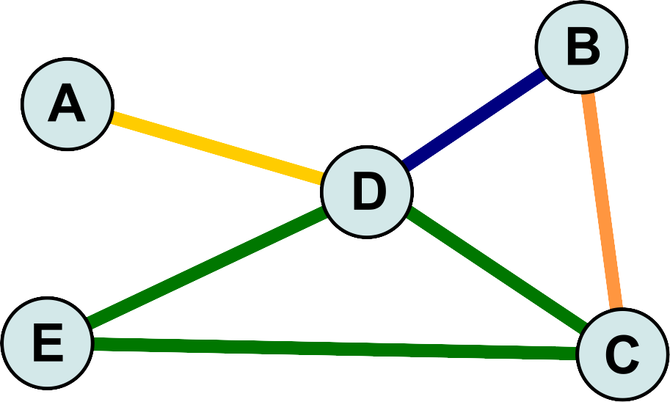
En observant bien la carte, on voit que:
- les villes A et D sont les deux sur la ligne de train jaune;
- les villes B et C sont les deux sur la ligne de train orange;
- les villes B et D sont les deux sur la ligne de train bleue; et
- les villes C, D et E sont les trois sur la ligne de train verte.
Toutes les autres réponses sont fausses :
- Dans la réponse A, il manque le trait entre les villes C et E, qui doit être présent en raison de la ligne de train verte.
- Dans la réponse B, il y a le même problème que dans la réponse A, et il y a en plus un trait qui relie les villes A et B alors qu’elles ne sont pas sur la même ligne.
- Dans la réponse D, il y a deux traits entre les villes A et B ainsi qu’A et E, alors que la ville A n’est ni sur la même ligne que la ville B, ni que la ville E.
Il faut porter attention aux deux points suivants:
- Même s’il l’on peut arriver de la ville A à la ville B en prenant plusieurs lignes de train, les deux villes ne sont pas sur la même ligne.
- Même si une autre ville se trouve entre la ville C et la ville E sur la ligne verte, les deux villes sont sur la même ligne de train.

It’s Informatics
Il y a plusieurs manières possibles de représenter la réalité. La carte plus haut avec les lignes colorées, par exemple, est déjà une représentation relativement abstraite de la situation réelle. Une forme de représentation très importante est le graphe – un diagramme qui comporte de nœuds (les cercles) et des arêtes (les traits entre les cercles). Cette forme de représentation est utilisée dans la solution.
Beaucoup de choses sont simplifiées par l’utilisation d’une forme de représentation adaptée. C’est pour cela qu’il est important de connaître beaucoup de formes de représentation pour programmer. En général, on ne peut pas dire qu’une forme de représentation soit mieux qu’une autre. Suivant l’usage prévu, une forme de représentation sera plus adaptée qu’une autre. Le graphe de la solution, par exemple, est pratique car on peut directement y voir que l’on peut aller de C à E sans changer de train. On perd par contre l’information présente sur la carte que l’on passe par la ville D en allant de C à E avec cette ligne de train.

Keywords
Graphe, théorie des graphes

Websites
https://fr.wikipedia.org/wiki/Théorie_des_graphes
https://fr.wikipedia.org/wiki/Graphe_(mathématiques_discrètes)

Wording and Phrases
List of words and phrases used to name important things mentioned in the task body (actors, activities/processes, concepts, definitions, objects, names, etc.) This is to ensure the consequent use of terminology in the task body and to facilitate translation.

Comments
Author, e-mail, date (YYYY-MM-DD), comment.

Graphics and Other Files
2020-SK-02-fra.odt This file.
Please indicate:
- Source of the all used images or other files to produce the task image(s): (Url and/or author)
- Licence of all the individual images.
Note: If the source of an image is unclear, it might be copyrighted and cannot be used in the task.

Authors
List the autors of this task in the following format, one per line.
Full Name, email@institute.edu, country

Contributors
List the contributors to this task in the following format, one per line.
Full name, email@institute.edu, country

License

Copyright © 2020 Bebras – International Challenge on Informatics and Computational Thinking. This work is licensed under a Creative Commons Attribution-ShareAlike 4.0 International License. https://creativecommons.org/licenses/by-sa/4.0/.

